单位名称 | 庆云县六和饲料有限公司
单位地址 | 山东省德州市庆云县城庆淄路
企业联系人 | 殷海军 | 陪同人 | 殷海军
现场调查人员 | 魏忠 | 资格证书号 | 鲁P20230093
现场调查人员 | 韩会霞 | 资格证书号 | 鲁P20230031
现场检测人员 | 魏忠 | 资格证书号 | 鲁P20230093
现场检测人员 | 韩会霞 | 资格证书号 | 鲁P20230031
现场检测时间 | 2024.11.09
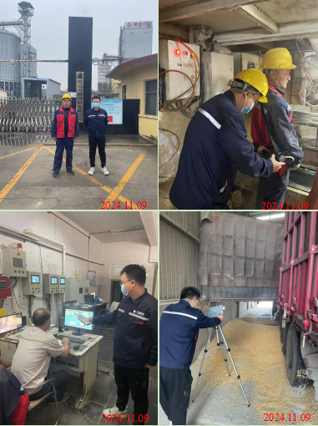
现场服务影像：

